**Монтаж клипа. Подготовка «библиотеки» и работа с двумя таймлайнами**

**Таймкоды:**

0:54 Пример препродакшена

1:43 Подготовка библиотеки

4:07 Разбивка клипов цветом по группам

5:23 Режим двух таймлайнов

6:09 Настраиваем размеры таймлайнов

**Инструменты**

Чтобы**включить режим двух таймлайнов,**Зайдите в контекстное меню > Нажмите соответствующий значок (**Stacked Timelines**). Это позволит вам в одном окне открыть несколько таймлайнов и переключаться между ними.

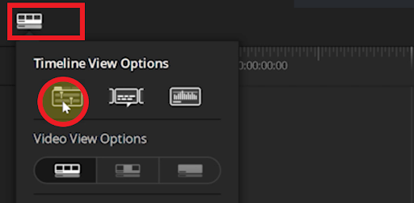

Чтобы**один таймлайн появился над другим**, нужно нажать соответствующий значок. Он появляется только когда включен режим **Stacked Timeline**.

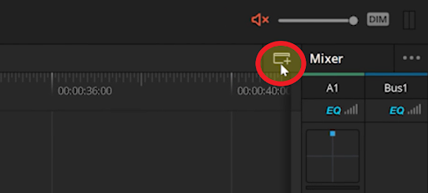

**Важно**

* Поднимайте наверх использованные файлы, чтобы потом было легче сориентироваться, если потребуется дополнительный материал.
* Делайте цветокоррекцию до эффектов и переходов, чтобы было видно, как они работают на покрашенных клипах.